Dijkversterkingen en dijkverleggingen in Limburg
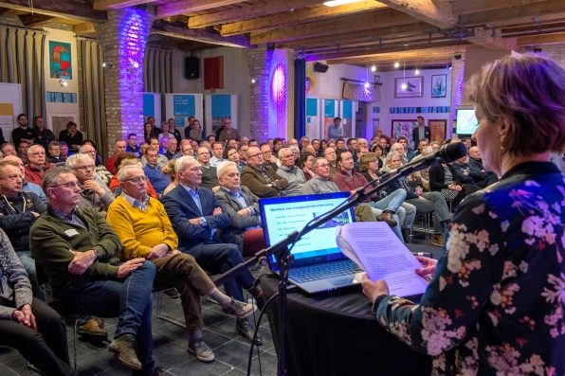
Informatieavond 24 januari 2017 Baarlo
In gesprek met de omgeving
Op dinsdag 24 januari 2017 vond in Baarlo, gemeente Peel en Maas, de vierde informatieavond plaats in een reeks van 11 informatieavonden over dijkversterkingen en dijkverleggingen in Limburg. Waterschap Limburg ging in gesprek met de omgeving over het dijktraject Baarlo en mogelijke oplossingsrichtingen en gaf informatie over verschillende soorten dijken, vooronderzoeken die plaatsvinden, zoals archeologie en explosieven en de rol van dijkwachten. Aanwezigen konden daarnaast hun ideeën en wensen aan het waterschap en de gemeente meegeven.
Dijkversterkingen en dijkverleggingen in Limburg
Veel dijken in Limburg zijn te laag of niet sterk genoeg om de mensen en bedrijven erachter te beschermen tegen overstromingen. Ook zijn ze niet berekend op de grotere hoeveelheden water die de Maas moet gaan afvoeren. Waterschap Limburg heeft de taak om mensen en bedrijven te beschermen tegen hoogwater, samen met de gemeenten, de provincie en het Rijk. Ook de dijk in Baarlo en Hout Blerick (Laerbroeck) dient verhoogd en versterkt te worden. Daarnaast wordt ook onderzocht of de dijk verlegd moet worden. Dit geldt op meerdere plaatsen.
De Minister van Infrastructuur en Milieu heeft in oktober 2016 besloten om in Well, Arcen, Venlo-Velden, Baarlo - Hout-Blerick en Thorn-Wessem het verleggen van dijken te onderzoeken. Als de dijken verlegd worden, kan de Maas meer water bergen en afvoeren. Er ontstaan minder snel hoge waterstanden, waardoor er minder kans is op overstromingen.
Het landelijk Hoogwaterbeschermingsprogramma (HWBP) pakt verspreid over Nederland ruim 1.100 kilometer aan dijken aan om te zorgen dat ze voldoen aan de veiligheidseisen uit de Waterwet. Voor Limburg gaat het om 14 plaatsen met een lengte van meer dan 70 kilometer aan dijken.
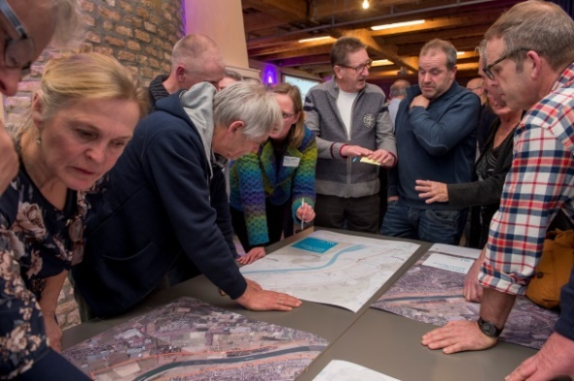
Dijkversterking en verlegging in Baarlo-Hout Blerick
Het dijktraject ‘Baarlo’ ligt ten zuiden van Venlo aan een smal deel van de Maas en beschermt het dorp Baarlo en het buitengebied ten noorden hiervan met woningen en bedrijven. De dijk loopt door tot Hout Blerick en ligt in een terrassenlandschap met o.a. kastelen en hoeves.

In 2016 en 2017 verkennen we samen met belanghebbenden, zoals de gemeenten Venlo en Peel en Maas, bewoners, lokale ondernemers en maatschappelijke organisaties het gebied, de opgave, knelpunten en kansen. Dit gebeurt tijdens kansensessies, omgevingswerkgroepen en deze informatieavonden en ook via individuele contacten per email of telefoon. Naar verwachting kunnen we in 2017 kansrijke oplossingen verder uitwerken.
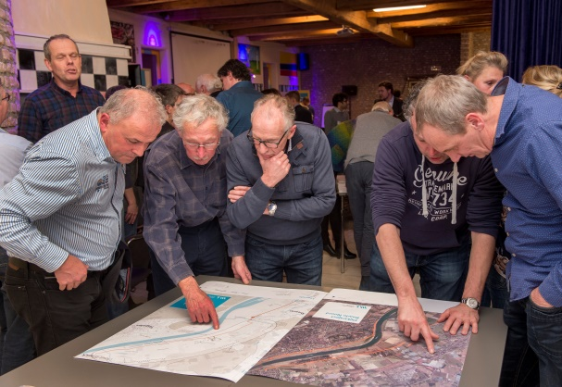
Informatieavond Baarlo
Ruim 150 zeer betrokken bewoners en ondernemers waren geïnteresseerd in de dijkversterking en verlegging bij Baarlo-Hout Blerick. Het waterschap presenteerde diverse mogelijke oplossingsrichtingen waarover de aanwezigen actief meedachten. Baarlo - Laerbroeck, het noordelijk deel van het dijktraject bij Baarlo, is een van de plaatsen waar ook het verleggen van de dijk wordt onderzocht. De dijkverlegging zorgt er voor dat de Maas voldoende water kan blijven bergen en afvoeren. De bescherming van de woningen, bedrijven en andere functies in het gebied is daarbij nadrukkelijk aandachtspunt.

Er werd door de aanwezigen vooral aandacht gevraagd om de gevolgen voor bewoners en bedrijven, die straks mogelijk buitendijks komen te liggen, goed in kaart brengen. De bewoners die nu al buitendijks liggen wezen op het belang van bruikbare evacuatieroutes. Ook vroeg men zich af wat de effecten zijn van een dijk die 1-2 meter hoger is dan de huidige dijk. En, of het kappen van bomen in de Romeinenweerd en het breder maken van het rivierbed op andere locaties een oplossing is. Zo is in Tegelen, Blerick en Venlo tot vlak aan de Maas gebouwd met als gevolg een flessenhals bij Venlo. Wethouder van den Beucken (gemeente Venlo) gaf aan dat Venlo er aan werkt om ruimte aan de rivier te geven waar dat kan. Dat gebeurt bijvoorbeeld in het koploperproject Venlo.
Ook werd uitleg over de kansensessies gevraagd die eerder met de omgeving zijn gehouden. Het waterschap gaf een toelichting op de totstandkoming van de groepen, doel en werkwijze van de kansensessies. Erg fijn dat bewoners en ondernemers uit Hout-Blerick (Laerbroeck) zich hebben aangemeld om mee te willen denken. Deze waren in de eerdere sessies ondervertegenwoordigd. Het waterschap heeft de geluiden van de aanwezigen gehoord en genoteerd. Het was goed om in een volle zaal ideeën en vragen van bewoners met elkaar te delen. Veel belangstelling was er ook voor de luchtfoto’s, het kaartmateriaal en andere informatie over de lokale situatie, zoals kabels en leidingen maar ook archeologie en mogelijke explosieven in het gebied.
Vervolgproces na de informatieavonden
Na de informatieavonden in januari en februari gaat het waterschap aan de slag met alle ideeën en suggesties. Dit leidt tot een aantal kansrijke oplossingen die het waterschap in overleg met belanghebbenden verder uitwerkt. Hieruit volgt het plan dat de voorkeur heeft: het zogenoemde voorkeursalternatief. Naar verwachting komen we rond de zomer ook in Baarlo terug met een volgende reeks van informatieavonden.
Meer informatie
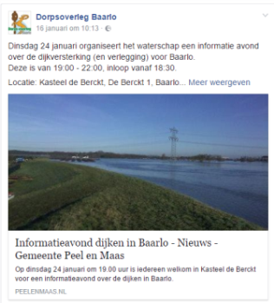
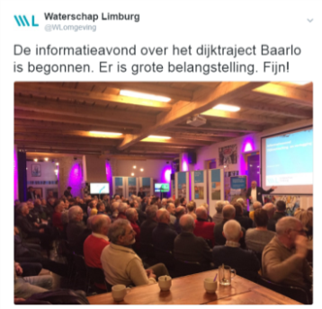
Informatie over de dijkversterkingen staat op www.waterschaplimburg.nl/dijkversterking. Vragen kunnen per email worden gesteld aan dijkversterking@waterschaplimburg.nl. Dit is het centrale loket van het waterschap dat alle vragen over dijkversterkingen behandelt. Tijdens kantooruren is Waterschap Limburg ook bereikbaar op 077 – 38 91 111.

